NỘI DUNG ÔN TẬP SINH 8 HKI
NĂM HỌC 2019 - 2020
- LÝ THUYẾT:
Câu 1: Nêu đặc điểm cấu tạo ngoài của cơ thể?
- Gồm 3 phân: phần đầu, phần thân và phần chi
- Phần thân: gồm khoang ngực và khoang bụng ngăn cách với nhau bởi cơ hoành
- Phần chi gồm 2 tay và 2 chân
Câu 2: Trình bày các đặc điểm tiến hóa của hệ vận động giúp cho con người thích nghi với dáng đứng thẳng và lao động linh hoạt?
- Cột sống cong ở 4 chỗ đảm bảo trọng tâm cơ thể rơi vào 2 chân
- Lồng ngực nở rộng sang 2 bên tạo cử động dễ dàng cho đôi tay khi lao động
- Xương tay nhỏ có các khớp linh hoạt để vận động tay tự do hơn giúp lao động dễ dàng
- Xương bàn tay có ngón cái đối diện với các ngón còn lại giúp cầm nắm các công cụ chắc chắn hơn
- Xương đùi phát triển to khỏe để nâng đỡ cơ thể
- Xương bàn chân hình vòm, xương gót phát triển về phía sau giúp con người đứng và đi lại vững chắc
- Xương chậu nở rộng sang 2 bên
- CÂU HỎI TÌNH HUỐNG VẬN DỤNG:
Dạng 1: Phân tích các chỉ số dựa vào đồ thị
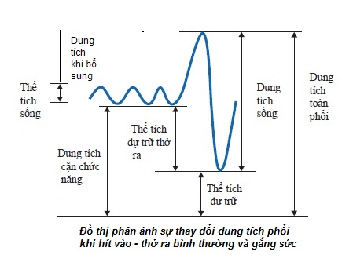
Xác định các chỉ số về dung tích khí ở phổi trong quá trình hít vào – thở ra bình thường và gắng sức.
Ví dụ : Quan sát đồ thị xác định các chỉ số sau đây:
- Dung tích khí bổ sung?
- Dung tích sống của cơ thể?
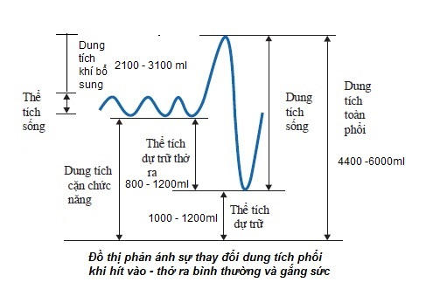
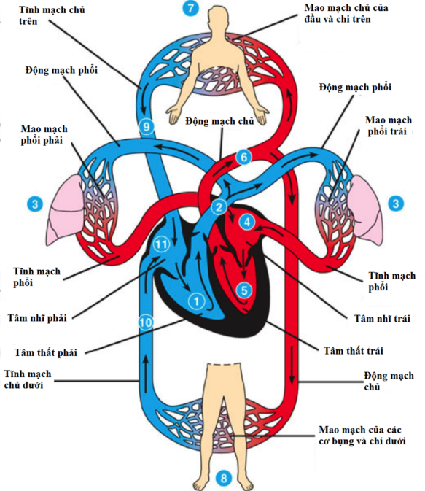
Dạng 2: Hệ Tuần Hoàn.
Nhóm câu hỏi 1:
- Trình bày con đường vận chuyển của máu trong các vòng tuần hoàn?
- Cho biết màu sắc của máu khi lưu thông trong hệ tại các vòng tuần hoàn?
- Giải thích tại sao máu lại có màu đỏ thẩm?
- Tại sao máu lại có màu đỏ tươi
Nhóm câu hỏi 2:
    - Có những nhóm máu nào? Xác định đặc điểm cấu tạo của các nhóm máu?
    - Nguyên tắc truyền máu?
  - Anh Thành bị viêm gan B có nhóm máu O. Cô Lan không bị bệnh gì có nhóm máu A. Anh Thành và cô Lan sẵn sàng tình nguyện hiến máu cho anh Hoàng. Hỏi nên lấy máu của người nào truyền cho anh Hoàng? Vì sao?

Dạng 3: Các câu hỏi vận dụng kiến thức để giải quyết tình huống thực tế.
- Vì sao protein trong thức ăn bị dịch phân hủy nhưng protein trong lớp niêm mạc dạ dày được bảo vệ và không phân hủy ? (Đề 2017)
- Anh Hoàng nhận một công việc mới hết sức bận rộn, cho dù rất đói nhưng do công việc nhiều nên anh Hoàng gắng sức làm cho xong rồi mới về nhà. Vì thường xuyên về trễ nên anh ăn cơm không đúng giờ giấc. Khoảng một thời gian sau đó, anh Hoàng bị đau dạ dày. Em hãy giải thích vì sao anh Hoàng bị đau dạ dày? (Đề 2017)
- Một người phụ nữ được tiêm Penicilin. Cơ thể của cô từ phản ứng với thuốc và sau khi tiêm thuốc một giờ chỉ còn 60% lượng Penicilin còn tác dụng. Quá trình này tiếp tục: cứ cuối mỗi giờ , chỉ 60% lượng Penicilin của giờ trước còn tác dụng. Giả sử rằng người phụ nữ đã được tiêm 300 milligam (mg) Penicilin vào lúc 8 giờ sáng thì lượng Penicilin còn có tác dụng trong máu của người phụ nữ ở thời gian 11 giờ là bao nhiêu? (Đề 2016)
- CÂU HỎI PISA
Câu 1:
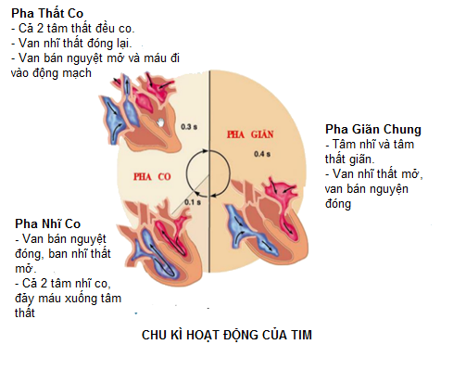
- Mỗi chu kì hoạt động của tim gồm những pha nào? Xác định thời gian hoạt động của các pha?
- Trình bày hoạt động chủ yếu của các pha trong chu kì hoạt động của tim?
- Xác định thời gian hoạt động và thời gian nghỉ của tam nhĩ và tâm thất?
- Giải thích tại sao tim hoạt động không ngừng nghỉ nhưng lại không có hiện tượng mỏi cơ?
- Tính thời gian 1 chu kì hoạt động của tim? Xác định nhịp tim trong 1 phút?
Câu 2:
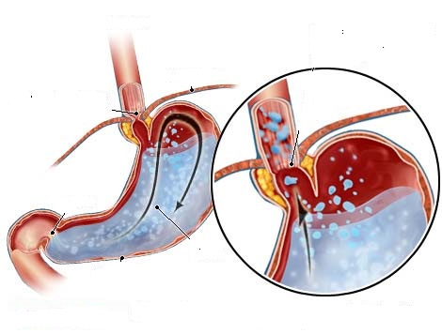
Dạ dày là một túi chứa thức ăn. Tại đây thức ăn chủ yếu được xử lý về mặt cơ (được nhào trộn với dịch vị) biến thành thứ hồ đặc gọi là vị trấp và được tống qua môn vị từng đợt xuống tá tràng. Trong đó một số chất thức ăn được phân giải bước đầu. Thời gian thức ăn lưu lại ở dạ dày lâu chóng phụ thuộc vào tính chất và số lượng của nó.
+ Glucid qua dạ dày nhanh nhất, sau 2-3 giờ.
+ Protein qua sau 4-5 giờ.
+ Lipid qua chậm nhất, sau 5-7 giờ.
- Thời gian tiêu hóa và lưu dữ thức ăn của dạ dày khoảng bao lâu?
- Nếu bạn ăn sáng với bữa ăn đầy đủ các chất inh dường vào lúc 6h sáng thì đến 10 giờ thức ăn được lưu giữ trong dạ dày sẽ còn những loại chất nào?
Câu 3:
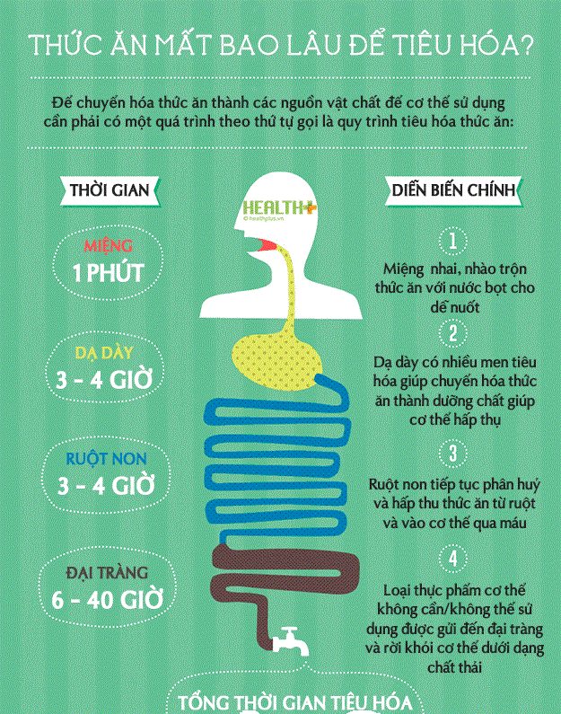
- Xác định thời gian cần để tiêu hóa thức ăn?
- Dựa vào sơ thời gian tiêu hóa thức ăn, em hãy thiết lập thời gian ăn uống cho các bữa chính trong ngày? Giải thích cách thiết lập đó?

Câu 4:
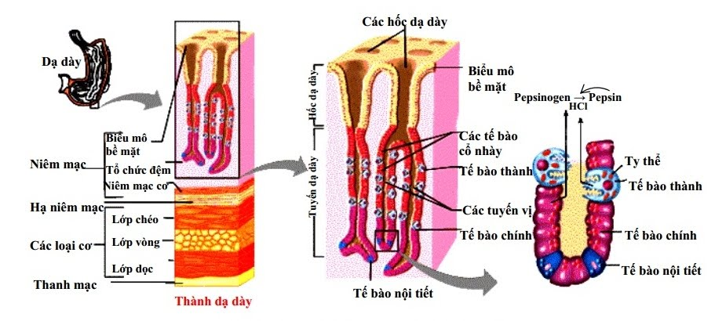
Dạ dày liên kết phức tạp với các bộ phận khác trong khoang bụng được cấu tạo bởi lớp cơ chắc chắn và liên kết chặt chẽ nên có khả năng co bóp mạnh và chứa khoảng 4,6- 5,5 lít nước gồm 4 lớp từ ngoài vào trong như các phần khác của ống tiêu hóa. Cấu tạo gồm 4 lớp chính :
- Lớp màng bọc (Thanh mạc)
- Lớp cơ có ba lớp từ ngoài vào trong là cơ dọc, cơ vòng và cơ chéo
- Tấm dưới niêm mạc. (Hạ niêm mạc)
- Lớp niêm mạc chứa các tuyến của dạ dày. Các tuyến dạ dày gồm nhiều loại, tiết ra các chất khác nhau vừa có vai trò bảo vệ dạ dày như chất nhầy, vừa có vai trò tiêu hóa như HCl như men Pepsinogene... vừa có vai trò nội tiết hay trung gian hóa học như gastrin, histamin...hay yếu tố nội giúp hấp thụ sinh tố B12.
- Trình bày đặc điểm cấu tạo của dạ dày ?
- Anh Hoàng nhận một công việc mới hết sức bận rộn, cho dù rất đói nhưng do công việc nhiều nên anh Hoàng gắng sức làm cho xong rồi mới về nhà. Vì thường xuyên về trễ nên anh ăn cơm không đúng giờ giấc. Khoảng một thời gian sau đó, anh Hoàng bị đau dạ dày. Em hãy giải thích vì sao anh Hoàng bị đau dạ dày?

